«Консультация для родителей»
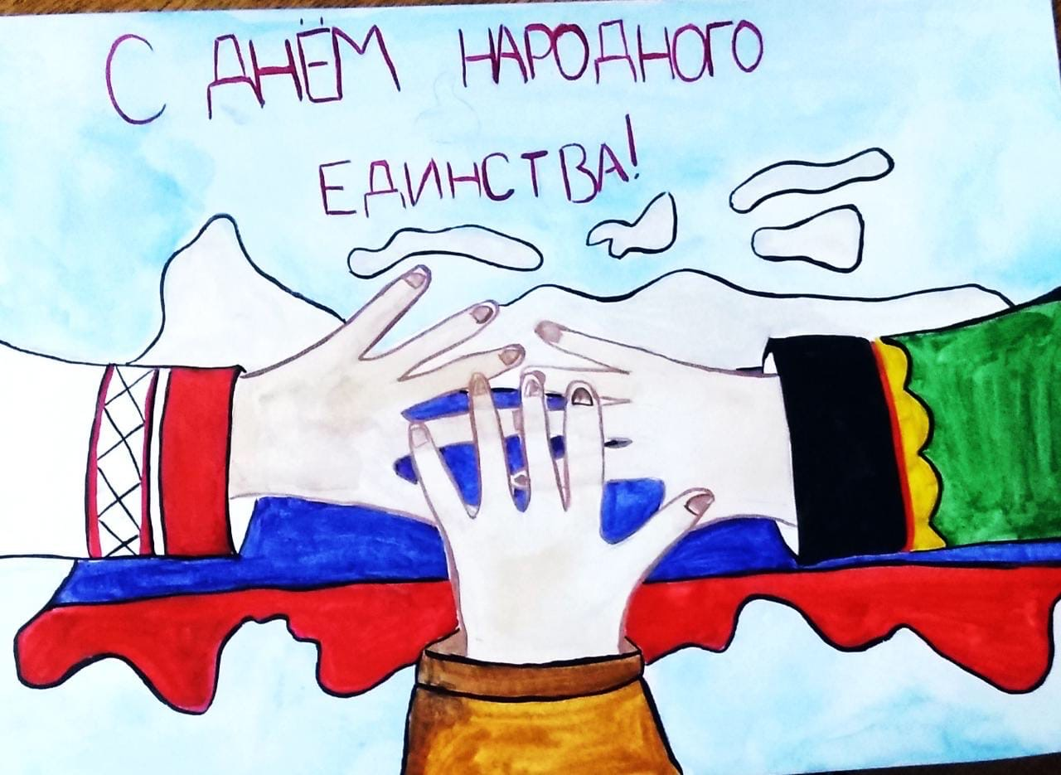
Наша Родина – Россия!
Здесь родились мы на свет,
Нет земли для нас красивей
И любимей в мире нет!
Здесь твой дом, твоя семья,
Здесь живут твои друзья!
Должен Родину, как мать,
Ты беречь и защищать!

История
4 ноября наша страна отмечает праздник День Народного Единства. Этот день занимает особое место среди государственных праздников современной России. Почему? Во все времена русский народ любил свою Родину. Слагал о ней стихи, писал песни, придумывал пословицы, во имя страны совершал подвиги.
Задайте вопрос ребенку: А ты хочешь узнать, с чего началось празднование День Народного Единства? А что ты сам можешь о нем уже рассказать?
Расскажите ребенку, что День народного единства — новый государственный праздник. Он отмечается 4 ноября, начиная с 2005 года. И хотя это праздник новый, но своё начало он берёт в далёком XVII веке, в Смутном, как его называли, времени. Обсудите, отправьтесь вместе в историческое путешествие в прошлое нашей России. Расскажите о том, что раньше она называлась великим словом "Русь». Продолжите говорить о том, что не сразу Россия стала сильным, могущественным государством. Были в России трудные, тяжелые времена.
Это был период, когда в стране фактически было безвластие. Последний царь из династии Рюриковичей Фёдор Иоаннович умер, не оставив наследника, а его малолетний брат, младший сын царя — Дмитрий, погиб в Угличе при загадочных обстоятельствах. Царь Борис, занявший в скором времени трон, правил недолго и умер, а после его кончины между боярами началась борьба за власть. Этим воспользовался польский король Сигизмунд, который двинул на Москву свои войска, чтобы посадить на русский трон своего ставленника Лжедмитрия, выдававшего себя за спасшегося царевича Дмитрия. Польские враги хотели завоевать нашу Родину. Войска осаждали Москву и подступили к Ярославлю. Чтобы город не был разграблен, воевода Ярославля решил сдаться полякам. Поляки проживали в городе свободно. Они избивали народ, грабили купеческие лавки, без денег брали все, что хотели.
Ярославцы не раз пытались поднять восстание против поляков. Поначалу попытки сопротивления жестоко подавлялись, но к Ярославлю двинулось вологодское ополчение Никиты Вышеславцева. У села Григорьевского поляки были разгромлены ополченцами. Оно разбило польский гарнизон и поляки покинули Ярославль. Расскажите детям о роли Ярославля в это смутное время.
Но поляки все еще оставались в Москве. Дворяне во главе с воеводой Ярославля принялись писать во все русские города письма с просьбой объединиться против захватчиков.
Вот тогда среди русского народа нашлись два мудрых человека. Они подняли и возглавили войска для победы над врагом. Один из них был из простого народа, имя его Кузьма Минин, другой - князь Дмитрий Пожарский. Обратились они ко всему русскому народу с призывом: «Друзья, братья! Русь святая гибнет. Поможем Родине святой!»
Спросите ребенка о том, как можно назвать этих людей? (смелые, мужественные, стойкие и т.д.). Это не только обогатит знания ребенка, но и поможет в дальнейшем расширить его словарный запас.
В Ярославле ополчение простояло четыре месяца, до конца июля 1612 года. Здесь окончательно определился и состав правительства — «Совета всея земли». «Стояние» в Ярославле и меры, принятые «Советом всея земли», самими Мининым и Пожарским, дали свои результаты. Ко Второму ополчению присоединились большое число понизовых и подмосковных городов с уездами, Поморье и Сибирь.
Спросите, знает ли ребенок что-нибудь о столице нашей Родины? Войско, в котором плечом к плечу сражались знатные бояре, дворяне и простой народ, осенью 1612 года вошло в Москву. Большим войском пошли они на врага, впереди войска несли икону «Казанской Божьей матери». После долгих, кровопролитных боев ополченцы штурмом взяли Кремль, в котором засели поляки. Польским войскам было нанесено сокрушительное поражение. победил русский народ лютого, польского врага.
В Москве в честь победы над врагом, за героизм, мужество и отвагу на Красной площади установлен памятник, сделана надпись «Гражданину Кузьме Минину и князю Пожарскому. Благодарная Россия». Также построен храм «Казанской Божьей матери». В Ярославле так же был открыт памятник Кузьме Минину и Дмитрию Пожарскому.
Современный День народного единства – не просто приятный выходной в ноябре. Это, прежде всего, повод вспомнить судьбоносное для нашей страны историческое событие. А ещё, День народного единства – это напоминание гражданам нашей многонациональной страны о важности сплочения. Ведь вместе мы непобедимы!
Мы и сегодня понимаем, как важно укреплять согласие народа и гражданскую солидарность, ведь именно в этом заключается залог благополучия нашей родины. Пусть этот праздник станет днем торжества нашего единства во имя справедливости добра и процветания Отечества.
Так что, День народного единства - совсем не «праздничный новодел», а вполне себе возвращение к старой традиции. А мы, хотим пожелать вам весёлых праздников и просим "донести"до наших детей историю нашей страны!
Также предлагаем почитать вслух для всей семьи книгу «История России в рассказах для детей» (эл.адрес: https://онлайн-читать.рф/ишимова-история-россии-в-рассказах-для-детей/). Её написала замечательная детская писательница Александра Осиповна Ишимова ещё в XIX веке. История Отечества, красочно и образно рассказанная талантливым писателем, не идёт ни в какое сравнение со скучным учебным текстом.
Поверьте, вечер, проведённый в уютном семейном кругу за чтением книги вслух, всем запомнится надолго. Это нечто совершенно иное, чем просмотр мультиков по телевизору и игра в электронные игрушки!

